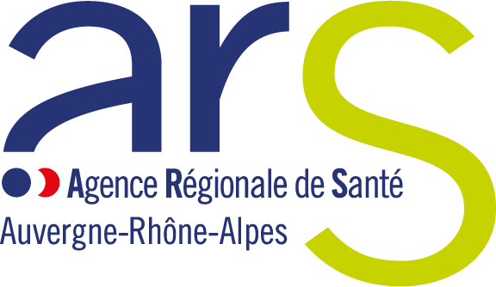

« Autonomie Actu » est la lettre d’information de la filière autonomie de l’Agence régionale de santé Auvergne-Rhône-Alpes. Cette newsletter a pour but de vous informer des évolutions en cours, des documents ou outils qui sont mis à disposition pour l’accompagnement des personnes âgées ou en situation de handicap.
SOMMAIRE
P1
ÉVOLUTION DU CADRE JURIDIQUE DU DISPOSITIF D’ÉVALUATION DES ESMS
TABLEAUX DE BORD : ÉTAT DES LIEUX DE L’OFFRE MÉDICO-SOCIALE
P2
CONTRACTUALISATION : POINT D’ÉTAPE DES SIGNATURES DE CPOM
P3
DÉPLOIEMENT DES COMMUNAUTÉS 360
ATTRACTIVITÉ DES MÉTIERS EN ESMS – SOUTIEN DES DIRECTEURS ET DES CADRES
P4
CRÉATION D'UNITÉS DE VIE SPÉCIALISÉES DANS L’ACCUEIL D’ADULTES AVEC TROUBLES DU SPECTRE DE L’AUTISME
INSTALLATION DE 3 PCO POUR LES ENFANTS
DE 7 À 12 ANS AVEC TND
MAINTIEN À DOMICILE DES PERSONNES ÂGÉES : APPEL À CANDIDATURES POUR LA CRÉATION DE CENTRES DE RESSOURCES TERRITORIAUX
ÉCOLE INCLUSIVE : 2022, L’ANNÉE DU BILAN
P5
AGIR POUR LES AIDANTS : APPEL EN COURS D’ATTRIBUTION

Juillet 2022
N°17

Autonomie
Actu
LA LETTRE D’INFORMATION
TECHNIQUE DE LA DIRECTION
DE L’AUTONOMIE

EN 2022, LE CADRE JURIDIQUE DU DISPOSITIF D’ÉVALUATION DES ESSMS A ÉVOLUÉ
La procédure d'évaluation des activités et de la qualité des prestations que les Etablissements et services sociaux et médico-sociaux (ESSMS) délivrent a récemment évolué. Elle est désormais construite selon un cycle qui inclut des auto-évaluations (il n'y a plus d'évaluations internes) et des évaluations réalisées par un organisme évaluateur qui devra être certifié COFRAC.
Le calendrier des évaluations a également été modifié : il est à programmer par les autorités avant le 01/10/2022 et la fréquence des évaluations passe de 7 à 5 ans.
Les autoévaluations et les évaluations s’appuient maintenant sur un référentiel national commun à tous les ESSMS. Les résultats de l’évaluation doivent être transmis aux autorités ainsi qu’à la Haute autorité de santé (HAS) et diffusés largement au sein de l’ESSMS. Une diffusion publique est prévue, selon les modalités fixées par un décret à venir.
> Consultez le site internet de la HAS pour en savoir plus
Référent : Martial DANGIN
TABLEAUX DE BORD : ÉTAT DES LIEUX DE L’OFFRE MÉDICO-SOCIALE
Actualisé annuellement par l’ARS Auvergne-Rhône-Alpes, le tableau de bord de l’offre médico-sociale dresse un panorama de l’offre disponible dans la région.
Pour le secteur personnes âgées et le secteur handicap, il décrit le nombre de structures, le nombre de places et les taux d’équipement. Ainsi, il permet de retracer l’évolution de l’offre pour mieux répondre aux besoins des personnes.
Une synthèse régionale et des fiches départementales sont élaborées par secteur d’activité.
Cet outil est alimenté par deux sources de données : INSEE RP pour les éléments démographiques et FINESS pour les informations relatives aux établissements et services.
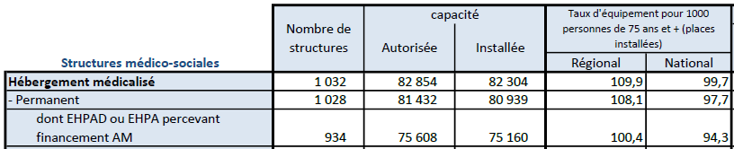
Exemple : les données du tableau de bord de l’offre dans le secteur des personnes âgées illustrent le taux d’équipement pour 1 000 personnes de 75 ans et plus. On constate ainsi qu’il y a 1 032 structures en hébergement médicalisé dans la région, dont 934 EHPAD. Cela représente un taux d’équipement en EHPAD de 100,4 places installées pour 1 000 personnes de 75 ans et plus.
La dernière version du tableau de bord de l’offre médico-sociale a été actualisée en mai 2022. > Consultez les synthèses régionales et les fiches départementales sur le site internet de l’ARS Auvergne-Rhône-Alpes
Référentes : Nathalie BEARD, Charlotte BEAUGEY et Séverine BARBAT
CONTRACTUALISATION : POINT D’ÉTAPE DES SIGNATURES DE CPOM
Les Contrats pluriannuels d'objectifs et de moyens (CPOM) signés avec les établissements constituent
sur les secteurs PA et PH un outil privilégié afin de mieux répondre aux besoins des personnes accompagnées conformément
au projet régional de santé.
Le déploiement des CPOM
a vocation à poursuivre l’amélioration des objectifs
de qualité et d’efficience des organisations et fonctionnements des établissements et services médico-sociaux.

15 nouveaux primo-CPOM signés avec prise d’effet en 2022 dans le secteur des personnes en situation de handicap
En région Auvergne-Rhône-Alpes, pour le secteur PH, on compte 221 Organismes de gestion (OG). Parmi eux, à ce jour, 140 ont conclu un CPOM (63 %) (départementaux, interdépartementaux et régionaux).
- En 2021 : 10 nouveaux CPOM ont été signés (la crise sanitaire a freiné de nouvelles contractualisations négociées courant 2020, et ayant effet au 01/01/2021).
- En 2022 : 15 nouveaux primo-CPOM ont été signés pour une prise d’effet rétroactive au 01/01/2022, et 13 CPOM ont fait l’objet d’un renouvellement.
Il reste donc 81 primo-CPOM à négocier, d’ici la nouvelle date butoir impartie, fixée au 31/12/2024 par l’instruction DGCS du 16 novembre 2021.
Référentes : Agnès GERIN et Sophie CLEMENCON
2 CPOM PH régionaux signés en 2022
Dans le cadre de la démarche contractuelle au niveau régional, l’ARS a conduit en 2021 et 2022 les travaux de renouvellement de 2 CPOM régionaux, qui ont donné lieu :
- le 2 juin 2022, à la signature du CPOM avec la Fondation OVE ;
- le 6 juillet 2022, à la signature du CPOM avec l’association LADAPT.
Leur CPOM est ainsi rénové pour la période 2022-2027. Les engagements contractuels, issus du cadre d’échanges nourris et des travaux constructifs, visent à poursuivre la politique de transformation de l'offre en faveur d'une société plus inclusive, de décliner des accompagnements adaptés aux besoins des personnes en situation de handicap, au sein d’organisations garantissant des objectifs de qualité et d’efficience.
Référentes : Catherine GINI et Astrid LESBROS-ALQUIER
88 CPOM avec prise d’effet en 2022 pour le secteur personnes âgées
Pour le secteur PA, 857 contrats doivent être signés puis renouvelés tous les 5 ans.
En 2022 :
- 88 CPOM ont été signés à effet rétroactif au 01/01/2022 pour 182 ESMS concernés par un CPOM.
- À titre comparatif, 45 CPOM ont été signés au 01/01/2021 pour 64 ESMS concernés. Le faible taux de contractualisation en 2021 s’explique par la période de gestion de la crise du Covid-19 qui a ralenti les négociations.
Au total, au niveau régional, 56 % de CPOM ont été signés depuis 2016 pour 800 ESMS concernés. Avec la généralisation des CPOM reportée à la fin de l'année 2024, il reste donc 378 primo-CPOM à signer pour environ 560 ESMS concernés.
Référents : Eric PROST et Christiane CHARDON
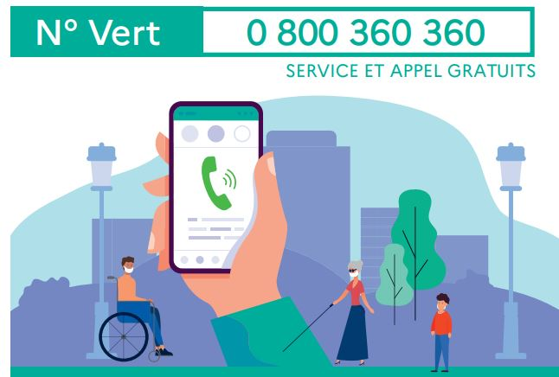
DÉPLOIEMENT DES COMMUNAUTÉS 360 EN AUVERGNE-RHÔNE-ALPES
L’installation des Communautés 360 se finalise dans la région, selon les modalités définies dans le cahier des charges (cf. circulaire du 30 novembre 2021).
Objectif : apporter aux personnes en situation de handicap des réponses inconditionnelles et de proximité, en mobilisant les acteurs territoriaux, spécialisés ou non. L’ARS Auvergne-Rhône-Alpes appelle les C360 à porter leur attention de manière spécifique à l’accompagnement des personnes en situations complexes, en bonne articulation avec la démarche territoriale « Une réponse accompagnée pour tous ».
Les communautés 360 sont joignables via un numéro vert : le 0 800 360 360
5 départements ont déjà une communauté en fonctionnement : le Cantal, l’Isère, la Loire, le Rhône et la Métropole de Lyon ainsi que la Savoie.
L’installation des communautés se poursuit ; des Appels à manifestation d’intérêt (AMI) sont en cours dans l’Ain, l’Allier, la Drôme, la Haute-Loire et la Haute-Savoie. Un autre sera prochainement lancé dans le Puy-de-Dôme.
> Consultez l’article dédié aux Communautés 360
Référente : Sabrina OCTAVE
ATTRACTIVITÉ DES MÉTIERS EN ESMS - SOUTIEN DES DIRECTEURS ET DES CADRES
12
ESMS accompagnés dans chaque département
Dans le cadre du plan d’action régional pour l’attractivité des métiers du grand âge et de l’autonomie, l’ARS Auvergne-Rhône-Alpes, en partenariat avec l’OPCO Santé, l’Association régionale pour l'amélioration des conditions de travail (ARACT), l'Association nationale pour la formation permanente du personnel hospitalier (ANFH), et le Centre national de la fonction publique territoriale (CNFPT), déploie une formation/action en direction des directeurs et des cadres.
Cette démarche a pour objectifs de soutenir les structures et d’identifier des leviers managériaux et organisationnels pour booster l’attractivité de la structure et favoriser la qualité de vie au travail des métiers du médico-social. En fonction des besoins, une formation adaptée, des outils, des échanges de pratiques, des méthodes… seront mis à disposition. Les frais pédagogiques sont pris en charge à 100 % par l’ARS.
L’appel à manifestation d’intérêt, lancé le 5 mai 2022, est clos. 220 ESMS se sont inscrits soit 440 binômes de directeurs et leur cadre. À l’issue de l’instruction des dossiers, actuellement en cours, 12 ESMS seront accompagnés dans chaque département.
> Consultez les actions de l’ARS en faveur de l’attractivité des métiers du médico-social
Référente : Christine MARTIN

CRÉATION D'UNITÉS DE VIE SPÉCIALISÉES DANS L’ACCUEIL D’ADULTES
AVEC TROUBLES DU SPECTRE DE L’AUTISME
Les dispositifs actuels d’accompagnement pour adultes autistes qui présentent des profils très complexes sont aujourd’hui souvent mis en échec avec le constat de nombreuses ruptures de parcours et des prises en charge inadaptées.
La stratégie nationale pour l’autisme au sein des Troubles du neuro-développement (TND) prévoit la création de lieux de vie pérennes, centrés sur le bien-être de ces personnes. Ces petites unités résidentielles fonctionnent 365 jours par an, 24 h/24. Elles prennent en charge 6 personnes et développent un accompagnement spécifique et une coopération renforcée avec le secteur sanitaire.
Les locaux et l’architecture de ces unités sont adaptés aux besoins des personnes du fait de l’importance de leurs troubles sensoriels.
L’ARS Auvergne-Rhône-Alpes a publié un appel à candidature pour le déploiement de 4 de ces unités dans les départements de l’Ain, du Rhône, de l’Isère et de la Savoie/ Haute-Savoie. L’appel à candidatures sera clôturé le 30 juillet 2022.
> Consultez l’appel à candidatures sur le site internet de l’ARS Auvergne-Rhône-Alpes
Référente : Fabienne RIGHETTI
APPEL À CANDIDATURES - INSTALLATION DE 3 PCO
POUR LES ENFANTS DE 7 A 12 ANS AVEC TND
À consulter

Troubles du neuro-développement : l’intervention précoce s’organise en Auvergne-Rhône-Alpes

La création des Plateformes de coordination et d’orientation (PCO) pour les enfants de 7 à 12 ans s’inscrit dans le cadre de la stratégie nationale pour l’autisme au sein des TND.
La circulaire interministérielle du 23 septembre 2021 fixe le cahier des charges de ces plateformes. Une articulation de ce nouveau dispositif avec la plateforme 0-6 ans existante sur le territoire est attendue dans un objectif de fluidité des parcours de diagnostic et d’accompagnement et de lisibilité pour les familles.
> Consultez l’appel à candidatures sur le site internet de l’ARS Auvergne-Rhône-Alpes
Référente : Fabienne RIGHETTI
MAINTIEN À DOMICILE DES PERSONNES ÂGÉES : APPEL À CANDIDATURES
POUR LA CRÉATION DE CENTRES DE RESSOURCES TERRITORIAUX
Dans le cadre d’un plan national pluriannuel, l’ARS Auvergne-Rhône-Alpes lance un 1er appel à candidatures, pour mettre en place des centres de ressources territoriaux.
Leur mission : permettre aux personnes âgées de vieillir chez elles grâce à un accompagnement renforcé à domicile. Cette mission peut être portée, soit :
- par un EHPAD ;
- par un service à domicile (Services d'aide et d'accompagnement à domicile (SAAD), Services de soins infirmiers à domicile (SSIAD) ou Service polyvalent d'aide et de soins à domicile (SPASAD).
> Consultez l’appel à candidatures sur le site internet de l’ARS Auvergne-Rhône-Alpes
Référente : Christelle SANITAS et Roselyne COCHERIL
ÉCOLE INCLUSIVE : 2022, L’ANNÉE DU BILAN
L’ARS et la Région académique Auvergne-Rhône-Alpes ont initié une politique volontariste en matière d’école inclusive en signant une convention thématique sur la période 2016-2021.
En 2022, les 11 actions majeures ont fait l’objet d’un bilan avec l’aide du CREAI.
De nombreuses avancées ont été réalisées, parmi lesquelles le développement d’Unités d’enseignement externalisées qui concernent désormais plus de 50 % des établissements médico-sociaux de la région, ou l’augmentation de l’offre proposée par les Services d'éducation spécialisée et de soins à domicile (SESSAD) avec la création de 1 145 places entre 2016 et 2021.
+ 1 145
places en SESSAD entre 2016 et 2021
100 %
des ITEP fonctionnent en dispositif intégré
50 000
élèves en situation de handicap scolarisés en établissement
de l’Éducation nationale
Désormais, 100 % des Instituts thérapeutiques éducatifs et pédagogiques (ITEP) fonctionnent en dispositif intégré, permettant un meilleur accès à l’école ordinaire et une plus grande fluidité des parcours.
L’installation des comités départementaux de suivi de l'école inclusive, la mise en place des Pôles inclusifs d'accompagnement localisés (PIAL) et le développement des 38 Équipes mobiles d’appui à la scolarisation (EMAS) contribuent à améliorer la qualité de l’accueil et de l’accompagnement de la scolarisation des enfants en situation de handicap.
Ces nouveaux dispositifs d’échange, de soutien, mais aussi de coordination et de pilotage, offrent des outils concrets pour mieux répondre, collectivement, aux besoins de scolarisation de tous les enfants.
Près de 50 000 élèves en situation de handicap sont scolarisés dans un établissement de l’Éducation nationale en région Auvergne-Rhône-Alpes. Leur nombre a connu un taux d’évolution de plus de 40 % depuis 2015. Ils sont un peu plus de la moitié à être scolarisés dans le premier degré et un quart d’entre eux bénéficie de l’appui d’une ULIS.
Enfin, près de 10 000 enfants et adolescents sont accompagnés par les établissements médico-sociaux de la région, dont 35 % sont scolarisés avec une modalité inclusive.
Référente : Catherine GINI et Delphine MERCATELLO
AGIR POUR LES AIDANTS : AAC EN COURS D’ATTRIBUTION
L’ARS Auvergne-Rhône-Alpes a renouvelé l’appel à candidatures pour le déploiement d’actions collectives d’accompagnement et de soutien des proches aidants des secteurs personnes âgées et personnes en situation de handicap.
Le dépôt des candidatures s’est clôturé le 10 juillet 2022.
Il permettra de poursuivre la dynamique de renforcement des soutiens amorcée dans les départements et d’adapter les actions aux besoins de proximité des proches aidants en articulation avec les projets existants. > Consultez l’article sur le site internet
Référente : Christine MARTIN
Publication de la Lettre Autonomie Actu
par la direction de l'Autonomie de l'ARS Auvergne-Rhône-Alpes
Contact : Raphaël GLABI, directeur de l’Autonomie – 04 27 86 57 50

L’ARS Auvergne-Rhône-Alpes est sur Linkedin
Rejoignez-nous !
Suivez-nous également
sur Twitter

